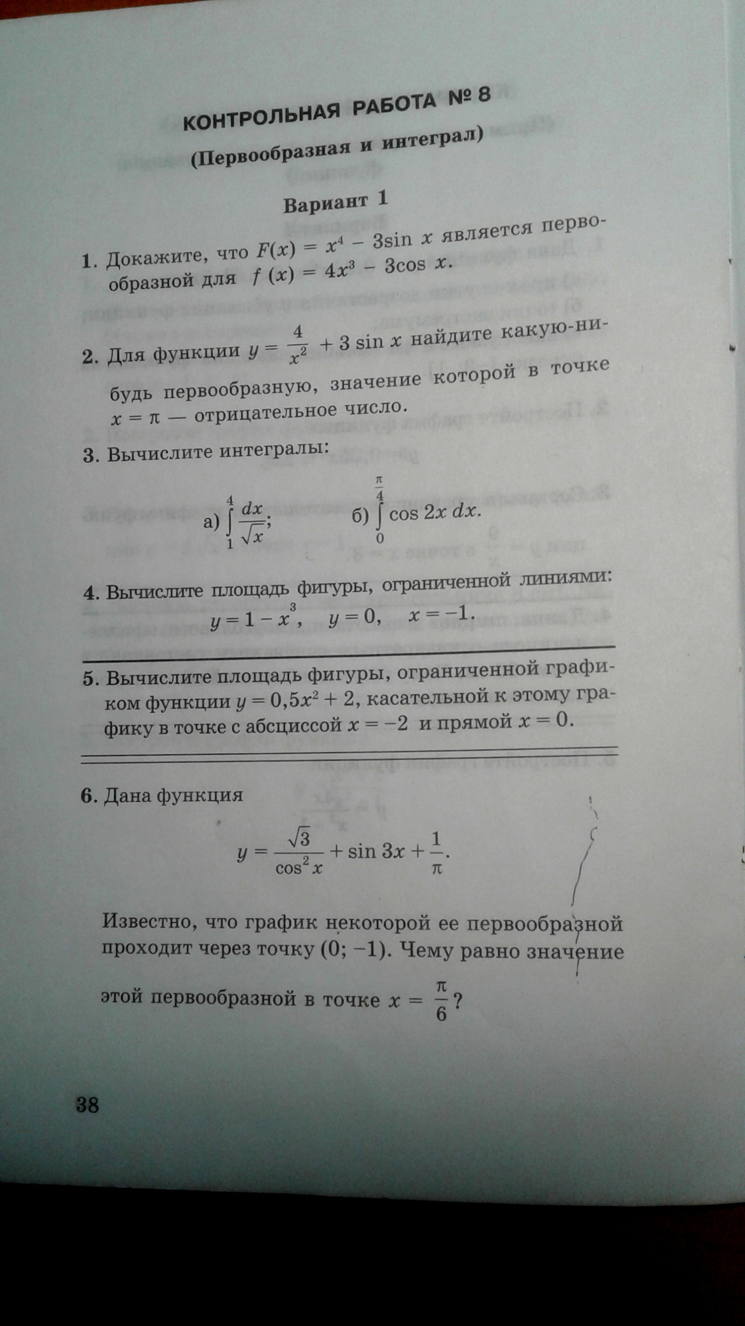
Задание:
Решить контрольную работу. Срок выполнения : 10.04.2020 г.
Решения отправить по № 89233340020 или по электронному адресу: zinevich1957@mail.ru/

